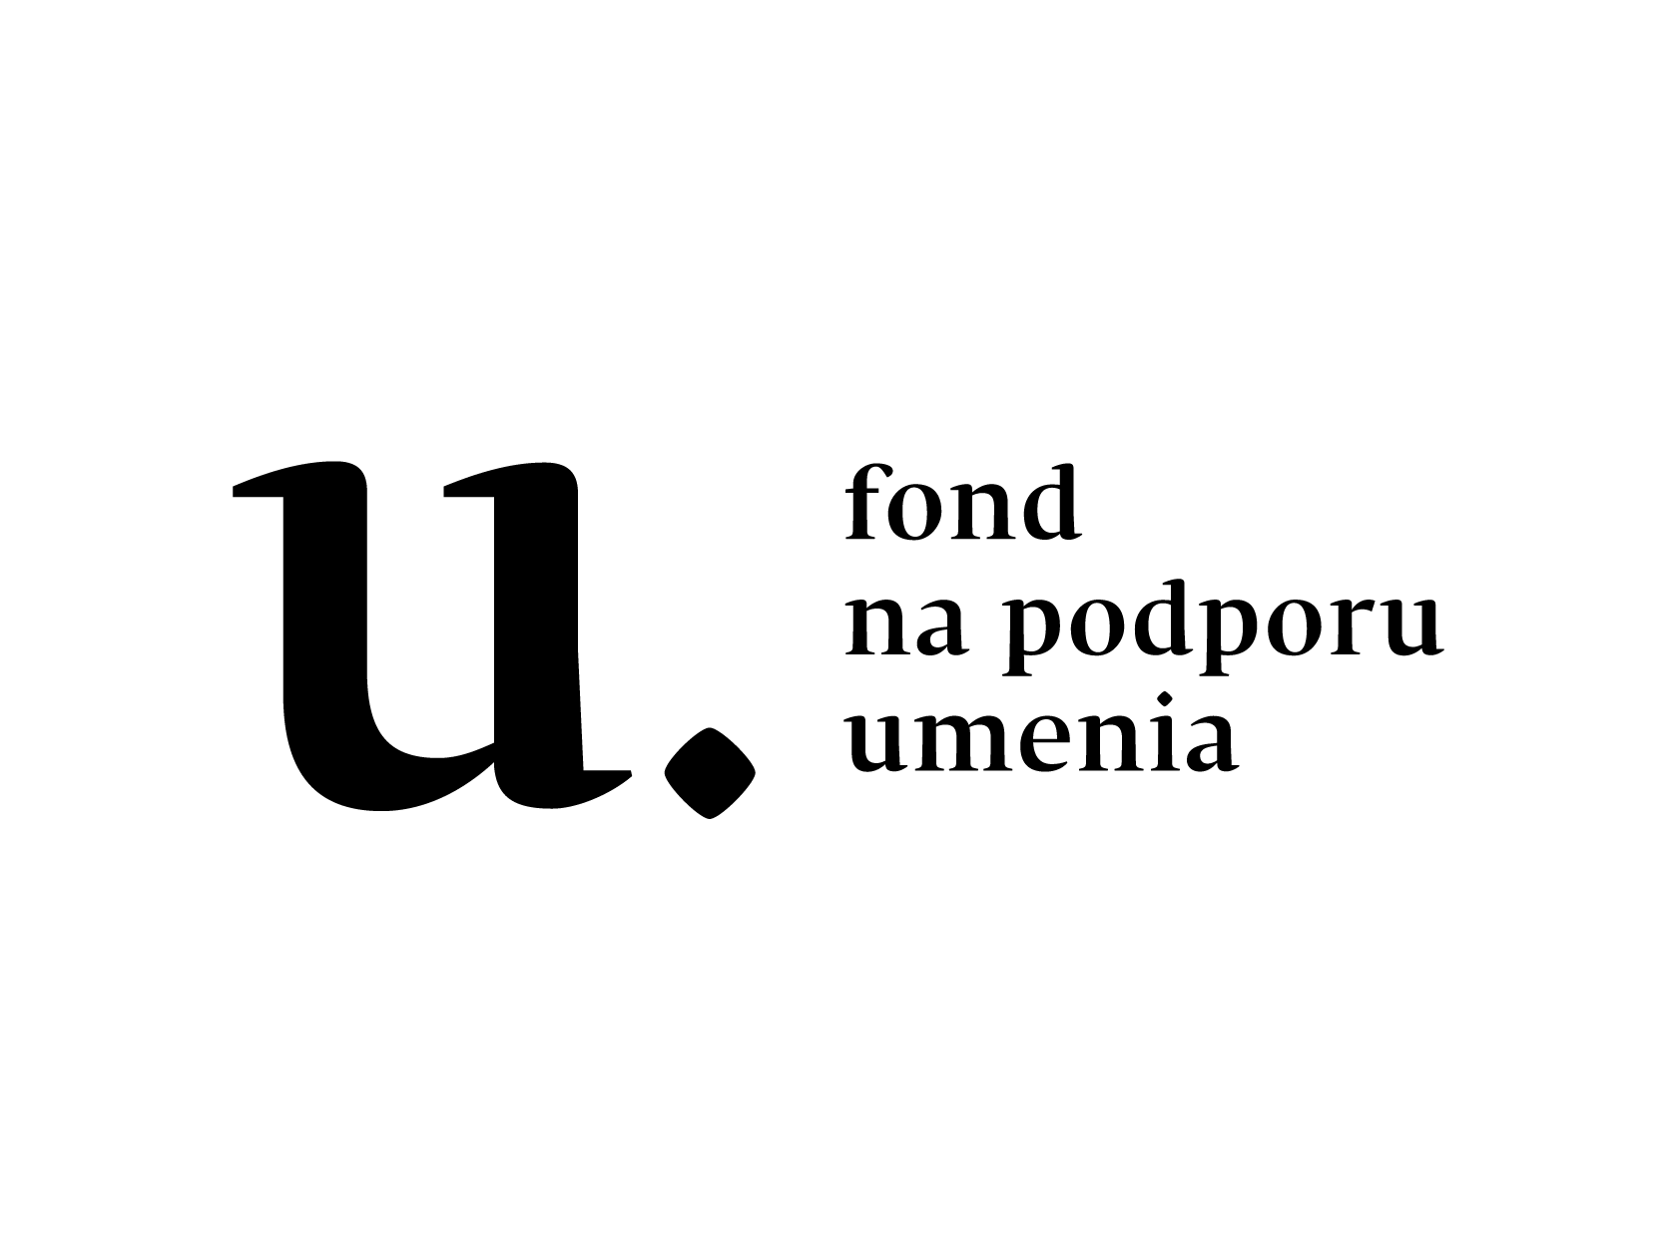
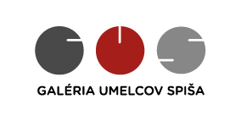

TLAČOVÁ SPRÁVA K PROJEKTU ǁ
BIENÁLE MAĽBY VI.? ABSTRAKCIA / METÓDA A METAFORA
Katarína BALÚNOVÁ, Rita KOSZORÚS, Martin KUDLA, Henrieta KURČÍKOVÁ, Martin LUKÁČ,
Roland NEUPAUER, Simona ŠTULEROVÁ.

Miesto / kontakt: Galéria umelcov Spiša (GUS) – kultúrne zariadenie Košického samosprávneho kraja, Zimná 46, Spišská Nová Ves, www.gus.sk
Termín výstavy: 5. 4.– 1. 7. 2018
Vernisáž výstavy: štvrtok, 5. 4. 2018 o 17.00
Produkcia: Galéria umelcov Spiša – kultúrne zariadenie Košického samosprávneho kraja
v spolupráci s Mestskou galériou Rimavská Sobota
Kurátori výstavy: Gabriela Garlatyová & Štefan Balázs, 0905 569 198
Kontakt pre médiá: Mgr. Lenka Králová, projekty@gus.sk, 053 4174626
_____________________________________________________________________________________________

Výstava Bienále maľby VI.? s podtitulom Abstrakcia / Metóda a metafora v autorskej koncepcii
Mgr. Gabriely Garlatyovej a Doc. Štefana Balázsa, ArtD., akad. mal. nadväzuje na dlhodobý a nosný výskum kurátorov v oblasti súčasnej maľby. Premiéra bola uvedená v Mestskej galérii Rimavská Sobota v r. 2017. V Galérii umelcov Spiša predstavuje tvorbu siedmich mladých umelcov, ktorí sa venujú maľbe, abstrakcii a analýze abstraktnej maľby. Výstava je realizovaná v rámci cyklu výstav TÉMA, ktorý z verejných zdrojov podporil Fond na podporu umenia.

Ako uvádzajú kurátori projektu Mgr. Gabriela Garlatyová & Doc. Štefan Balázs, ArtD., akad. mal.: ”Abstrakcia v maľbe je používaná ako jazyk, teda metóda zobrazenia, spôsob (štýl), akým je o svete vypove-dané. Na druhej strane je abstrakcia metaforou obrazu sveta, podobenstvom, zobrazenou predstavou v podobe abstraktnej schémy. Súčasná abstrakcia, ktorej východiská súvisia s umením moderny, s avantgard-ným jazykom geometrie, s teóriami a snahami Bauhausu, ruských konštruktivistov, maľbou Kandinského, Mondriana, Maleviča a ďalších, obsahuje v sebe fúziu, protirečenia, ale aj kritické revízie modernistickej abstrakcie najmä v umení 80. rokov 20.st. V dnešnej situácii sa javí ako problematické striktne škatuľkovať jednotlivé formy maliarskeho prejavu. Relatívnym je aj delenie na figuratívne a nefiguratívne maliarstvo, problematické je hovoriť aj o konceptuálnej maľbe, či digitálnej maľbe, používať pojmy, ktoré sa navzájom vylučujú. Príhodné je hovoriť o maľbe ovplyvnenej konceptuálnym umením, resp. nejakou jeho formou, takisto o maľbe pod vplyvnom výsledkov digitálnych technológií.”

V prezentovaných dielach Simony Štulerovej je základnou témou analýza a konflikt prírodného a civilizačno-kultúrneho prostredia. Katarína Balúnová sa vo svojej tvorbe zaoberá témou mesta a urbanizmu, ktorý vníma ako špecifický priestor reflektujúci aktuálnu spoločenskú situáciu vo viacerých rovinách: nielen v maľbe, ale aj v objektoch, kde opúšťa odkazy k realite v prospech čistej abstrakcie. Zámerom Rity Koszorús je nabúrať stereotypné vnímanie „maľby“ a posunúť jej súčasné predpoklady, klásť otázky a zodpovedať ich, kritizovať a reflektovať, hrať sa. Martin Kudla používa techniku airbruschu v kombinácii s akrylom a kávou, čím sa snaží nasimulovať virtuálne prostredie grafického počítačového programu a zdôrazniť tým nezvratné procesy náhody v analógovom prevedení maľby. Henrieta Kurčíková rieši problematiku neosobného repli- kovania folklórnych motívov v súčasnom dizajne. Diela Martina Lukáča reflektujú všeobecné témy a realitu pomocou rôznych námetov, ktoré zjednodušuje a prepája do sérií – charakteristickým pre jeho tvorbu sa stal pojem „speculative realism“. Roland Neupauer sa venuje maľbe, ktorá je charakteristická výraznou expresi-vitou: zobrazenie reálneho prostredia prepisuje do abstraktne pôsobiacej štruktúry, vychádza však zo zobrazenia okolitého priestoru.

”Abstrakciou môže byť len tvorba reagujúca na racionálne princípy, predstavy primárne absentujúce vo vizuálnej oblasti (matematika, prírodné vedy, logika či etika, audio podnet), alebo reakcia na isté humanit-né oblasti, predovšetkým rôzne psychologické školy, ktoré sa snažia vykladať ľudskú predstavivosť, najmä mechanizmus vnímania či videnia, alebo vysvetľovať neverbálne predstavy bez, alebo zdanlivo bez priameho vonkajšieho podnetu a formy ich vizualizácie (sny, nevedomie, archetyp),” upresňujú kurátori projektu.

